
Medlemsinformation
November 2025
Web: www.brfparken.se
Mail: brf.kryssarvagen@gmail.com

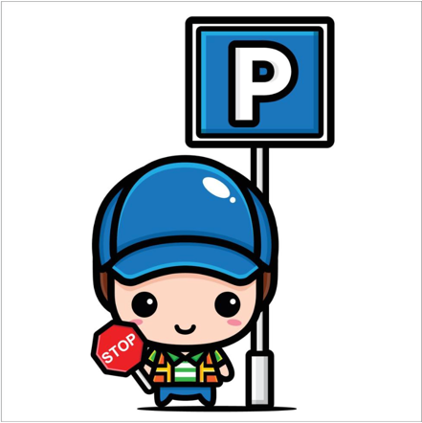

Problem med ”fulparkering”

Flera av er har påpekat sker allt fler otillåtna parkeringar runt vår fastighet.
Ibland parkeras det på era egna betalplatser och ganska ofta står det bilar bakom husen.
När vi kontrollerat vems bilen är, ägs den ofta av personer som inte är vare sig medlemmar eller gäster.

Som vi aviserade i ett tidigare brev har vi nu anlitat Parkit, för att hjälpa oss få bort de värsta avarterna. De kommer att bötfälla otillåtna parkeringar. Intäkterna delas med föreningen.

Vi kommer dessutom upplåta de två platserna på gården för besökande till oss.
Det kommer att vara tillåtet för våra gäster att parkera där mellan 18.00 och 07.00.
Övrig tid går det att parkera vid centrum.
En av gift om 10:-/timme kommer att tas ut av dem som nyttjar parkeringarna.
Övrig tid är platserna reserverade för hantverkare och vårdpersonal.

Tillstånd för parkerande gäster får man digitalt så att Parkit kan se det direkt.
De nya parkeringsplatsreglerna kommer att börja gälla 1/1 2026.
Vi kommer skicka ut instruktioner för hur man söker tillstånd och betalar i god tid.

Parkit har också satt upp skyltar med anvisningar om vad som gäller.

Styrelsen genom Ola

